附件2：
公务员门诊补助报销
800元医保卡消费记录打印指南

- 打开重庆市人力资源和社会保障网http://rlsbj.cq.gov.cn/
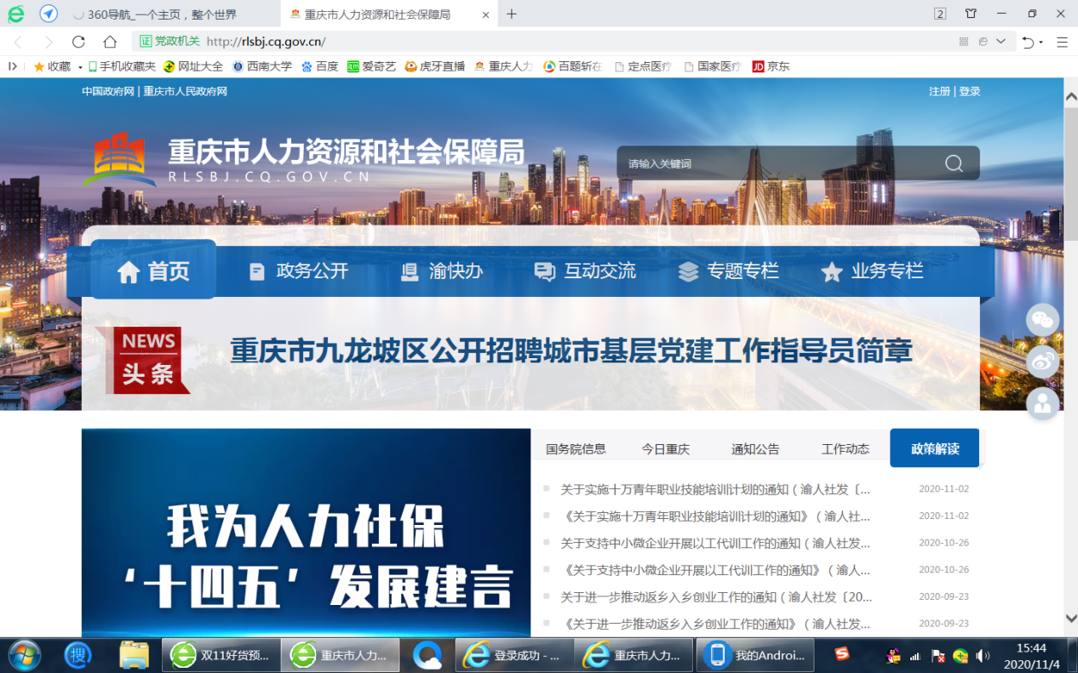

- 找到我要查
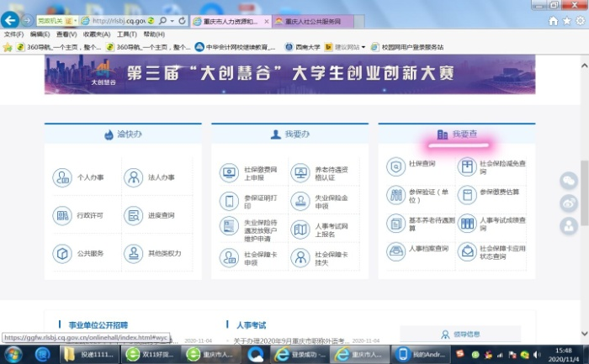
- 点击社保查询
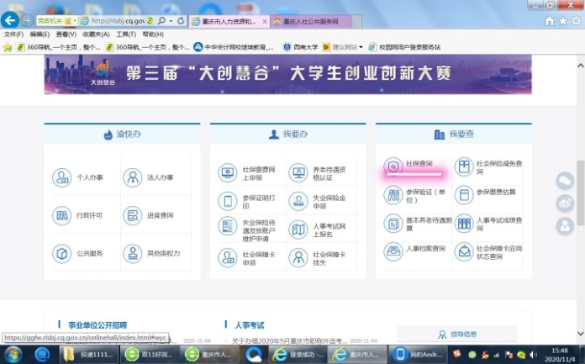

四、进入个人信息
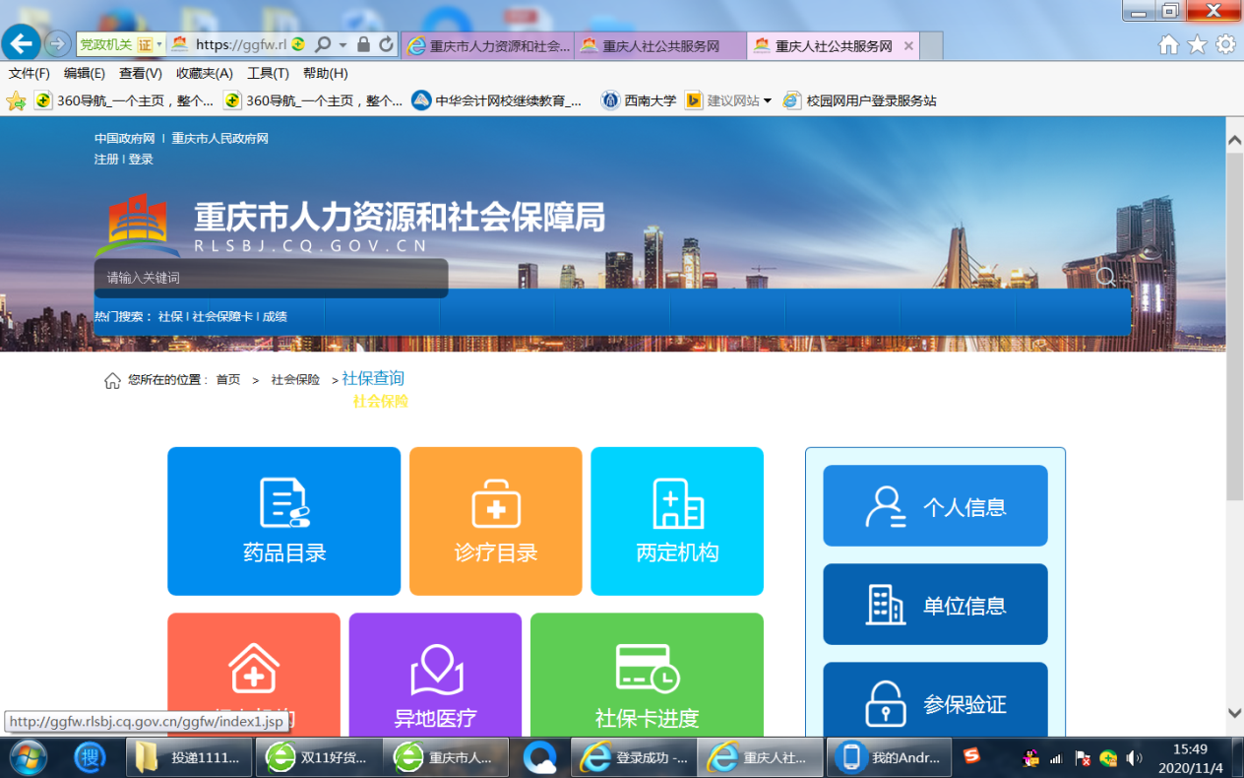

五、输入身份证号、密码（密码是医保卡卡号后6位）和验证码
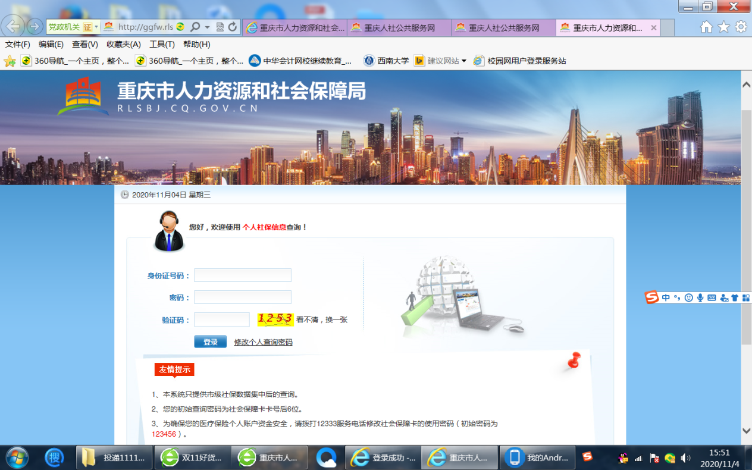

六、点击医疗信息
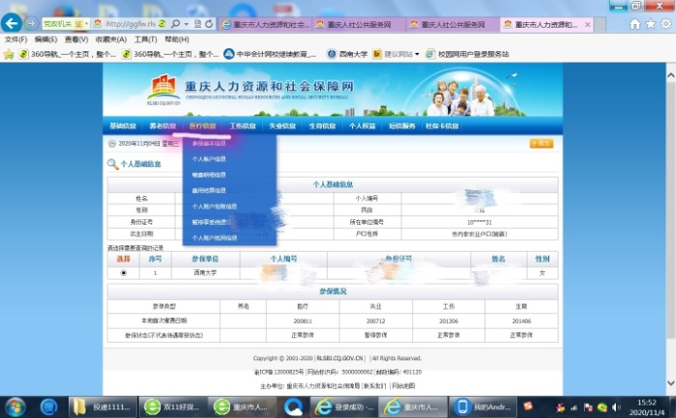

七、点击个人账户信息
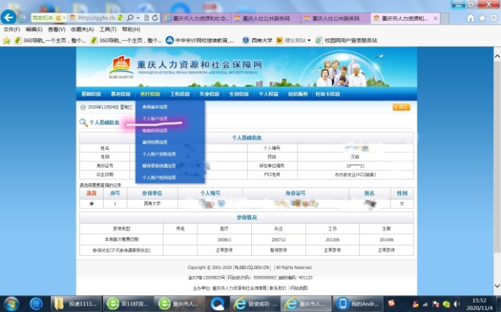

八、点击数据查询刷卡明细
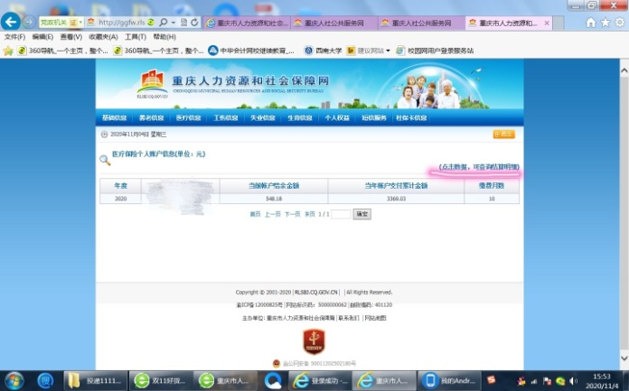

九、打印
